2019年初中物理中考模拟考试试卷
（考试时间：80分钟 满分：100分）

一、单项选择题（本大题7小题，每小题3分，共21分．）

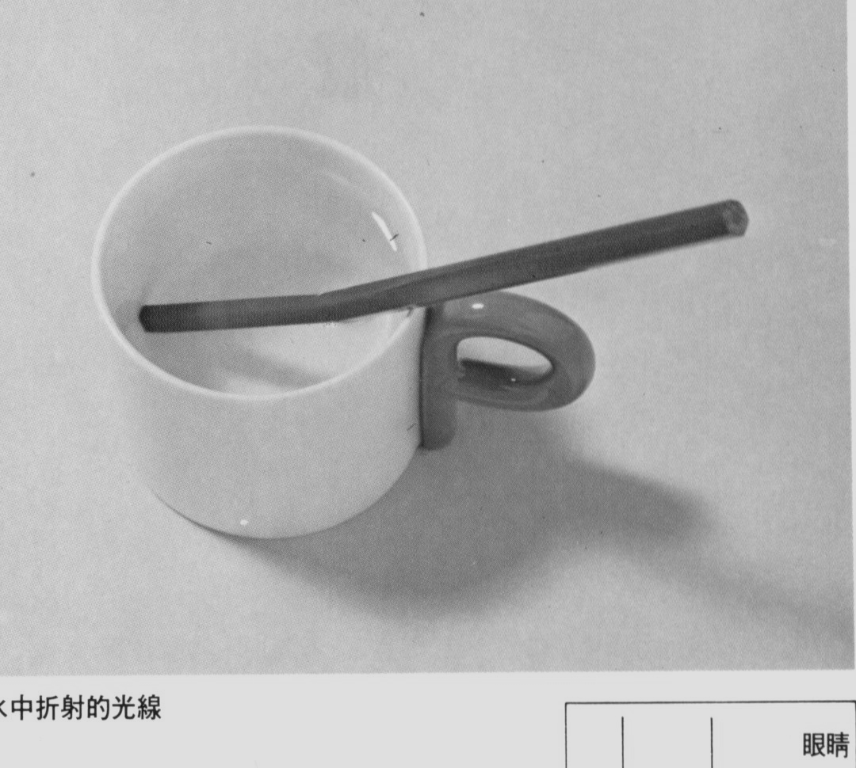


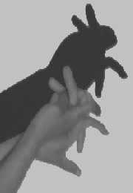
1．如图1现象中，由于光的直线传播形成的是：（ ）
A．平面镜中的像

B．水中的笔向上翘起
D．眼睛被放大镜放大
C．屏幕上的手影

图1

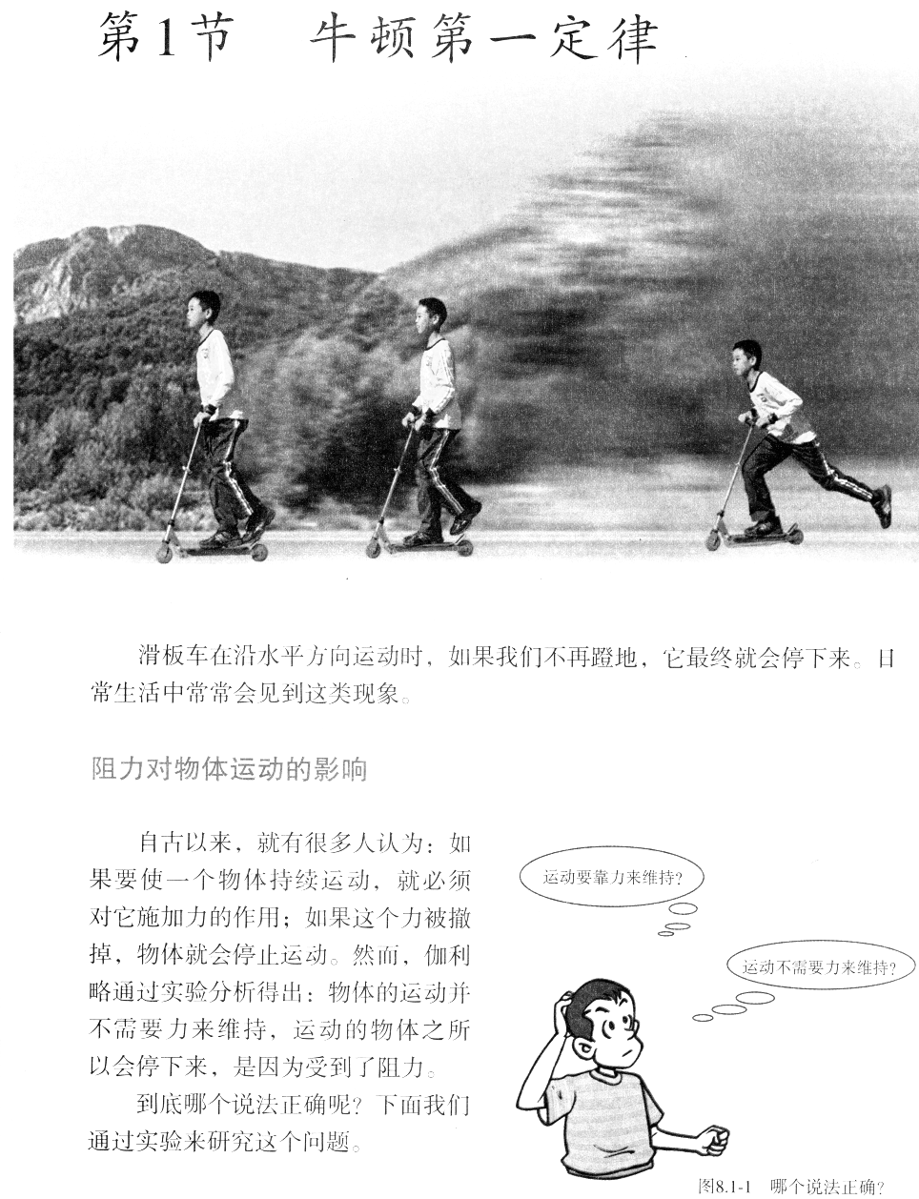
2．如图2所示是小明滑滑板车时的情景，下列说法正确的是（ ）
图2
A．以滑板车为参照物，小明是运动的
B．运动的滑板车最终停下来是因为不再受力
C．滑板车安装轮子是为了减小对地面的压强
D．小明蹬地使滑板车加速运动，说明力可以改物体的运动状态

3．下列说法正确的是（ ）
A．矫正近视眼应佩戴凸透镜
B．水烧开时冒出大量“白气”是液化现象
C．漫反射不遵从光的反射定律。
 D．把手机调为静音是在人耳处减弱噪声

4．如图3所示茶杯静止在水平桌面上，下列哪对力属于平衡力（ ）
A．茶杯受到的重力与桌面对茶杯的支持力
B．桌子受到的重力与桌面对茶杯的支持力
C．茶杯受到的重力与茶杯对桌面的压力
图3

D．茶杯对桌面的压力与桌面对茶杯的支持力

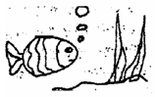
5．小杰同学在游玩“海底世界”时，观察到鱼嘴里吐出的气泡上升时的情况如图4所示，对气泡上升过程中受到的浮力和气泡内气体压强分析正确的是（ ）
A．浮力不变，压强不变 B．浮力变小，压强变小
C．浮力变大，压强变小 D．浮力变大，压强变大
图4

6．如图5所示的装置中，能说明发电机工作原理的是（ ）
A．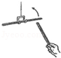 B．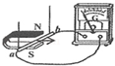 C．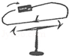D．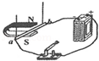
图5

7．将标有“12V 6W”的灯泡L₁和标有“6V 6W”的灯泡L₂串联接在12V的电源上，则（ ）
A．灯泡L₁正常发光 B．灯泡L₂可能会烧坏[来源:学&科&网]
C．电路总功率为4.8W ． D.通过L₁的电流小于通过L₂的电流

二、填空题（本大题7小题，每空1分，共21分）
8．小明从汽车内的后视镜里看见驾驶员，此时驾驶员通过车内后视镜 （选填“一定”、“不一定”或“一定不”）能看到小明；小明在后视镜里看到的驾驶员的像是 （选填“虚”或“实”）像，汽车加速行驶时对地面的压力 （选填“变大”、“不变”或“变小”） 。

9．太阳能LED照明路灯主要由太阳能电池板、LED灯头等部分构成．LED是一种发光二极管，通过电流能够发光，可以把电能直接转化成___________能。太阳能是_____________能源（填“可再生”或“不可再生”），它是太阳内部氢原子核发生___________（选填“裂变”或“聚变”），释放出的核能。

10．家庭电路的电压为________V；教室内用一只开关控制两盏灯，这两盏灯是_______（“串联”或“并联”）的；额定功率为40W的日光灯正常工作１h，消耗的电能是________J。

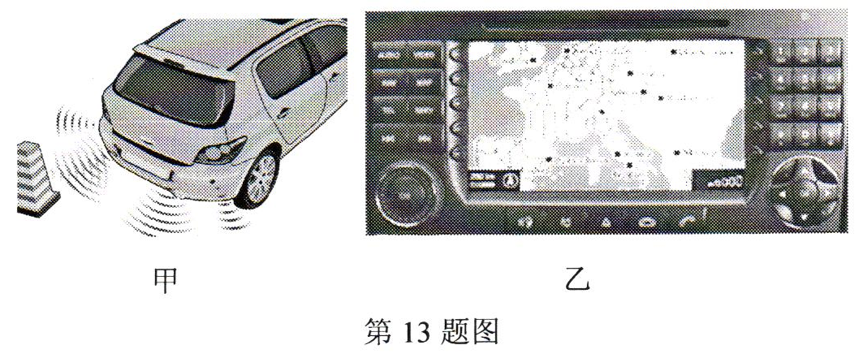
11、如图6甲所示为一款国产品牌汽车，它的发动机工作时超低的噪音是人们青睐它的重要原因，噪音是由于机器_______而产生的；车内装有先进的倒车雷达系统，这个系统是利用__________（选填“超声波”或“次声波”）工作的；如图乙是该车内安装的GPS全球卫星定位仪，它与导航卫星通过___________实现全球定位功能的
图6

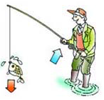
12．钓鱼是许多人喜爱的一种休闲活动，如图7所示，当有鱼上钩时，鱼竿会被拉弯，说明力能改变物体的＿＿＿＿；钓起鱼时，若其它条件不变，鱼竿长度越长，手提鱼竿的力越＿＿＿＿。如钓鱼者将一条重为4N的鱼从水面提高2m，再沿水平方向移3m，在这一过程中，钓鱼者克服鱼的重力做功为＿＿＿＿J．
图7

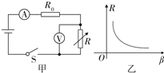
13．某物理科技小组设计了汽车有害尾气排放检测电路，如图8甲所示，R为气敏电阻，其阻值随有害尾气浓度β变化的曲线如图8乙所示，R₀为定值电阻，电源电压恒定不变．当有害尾气浓度β增大时，气敏电阻R的阻值将 ，电流表的示数将 ，电压表的示数将 ．（选填“变大”、“变小”或“不变”）
图8

14．电动轮椅为残障人士出行提供了方便。某型号的电动轮椅质量为20kg，轮子与地面的总接触面积为20cm²，轮椅静止在水平地面上时对地面的压强是 pa。
图9
R₂
R₁
A
M
2
1
1
2
S₁
S₂
其工作原理如图9所示，操纵杆可以同时控制S₁和S₂两个开关。向前推操纵杆时轮椅前进且能调速，向后拉操纵杆时轮椅以恒定速度后退。已知蓄电池电压为24V，定值电阻R₂ = 20Ω，R₁为滑动变阻器。分别将S₁和S₂同时接触对应点 （选填“1”或“2”）时，轮椅前进；当轮椅后退时，电流表示数 （选填“大于”、“小于”或“等于”）1.2A。
三、作图题（7分）
15．（1）如图（10）所示，请画出静止在水平面上的西瓜所受到的力．
（2）如图（11）所示，请画出物体AB在平面镜中的像．
（3）如图（12）所示，请根据通电螺线管的N、S极，标出小磁针N极、通电螺线管的磁感线方向以及电源的正、负极．
（4）如图（13）所示，要用滑轮组将陷在泥中的汽车拉出来，试在图中画出最省力的绕绳方法．
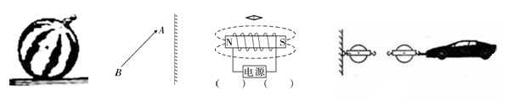
图10
图11
图12
图13

四、实验题（本大题3小题，共20分）
16．（6分）（1）如图14所示，刻度尺测量物体的长度为 cm，如图15所示，体温计示数是 ℃
0cm
1
2
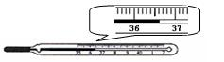
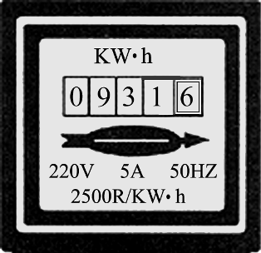
图16
图14
图15

（2） 小林家5月底电能表示数如16图所示，4月底电能表示数为100.0KW·h，那么5月份他家消耗了 KW·h的电能。在某段时间内，转盘转过了500转，表示此段时间内他家用了 度电。
（3）如图17所示，小明用托盘天平和量筒测量小石块的密度．小明将天平放在水平台面上，如图甲所示，他应先 ，再调节平衡螺母，使天平平衡；天平平衡后，他先用天平测量矿石的质量，示数如图17乙所示，然后他用量筒测量矿石的体积，示数如图17丙所示，由此可得矿石的密度为 kg/m³
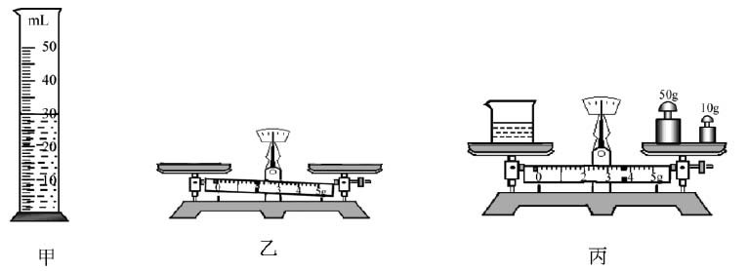
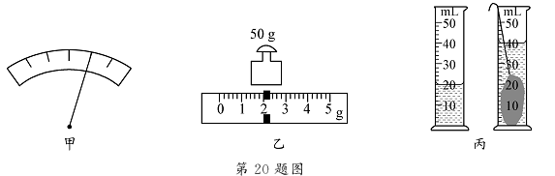
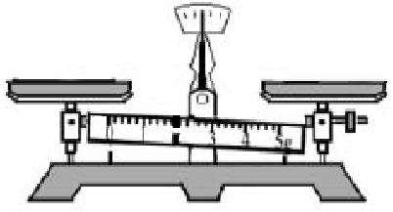
乙
甲

丙
图17

17．（7分）小捷小组在“探究凸透镜成像规律”实验中，对课本的实验装置进行了改进，用了9个红色的发光二极管按“F”字样镶嵌排列在白色的板上代替蜡烛作光源，实验装置如图18所示：
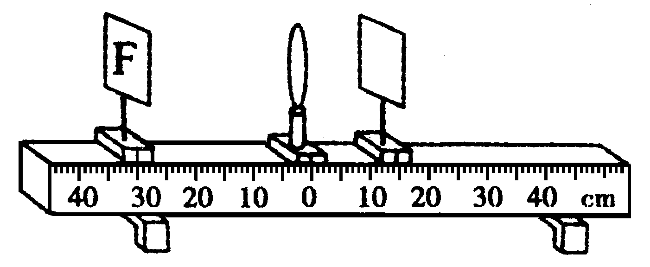
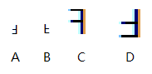
图18

图19

（1）用发光二极管代替蜡烛进行实验，你认为其好处是 。（写出一点即可）
（2）为了确定凸透镜的焦距，小捷将凸透镜正对太阳光，再把光屏放在另一侧，改变凸透镜与光屏的距离，直到光屏上出现一个 （选填“亮点”或“亮环”）为止，测得它与凸透镜中心的距离为10cm，得到焦距f= cm。
（3）凸透镜固定在光具座的零刻度线上，小捷将光源移至光具座30cm处后，再移动光屏，至到如图18所示位置，光屏上会出现如图19 中清晰的实像；如果她将光源再远离凸透镜一些，这时光屏应向 （选填“左”或“右”）移动，以获得清晰的实像；_____________就是应用这一原理来工作的。
（4）如果用一小灯泡替换原来的光源并移至10cm处，此时观察到的现象是 。
A．光屏上出现小灯泡放大的像 B. 光屏上出现小灯泡缩小的像
C．光屏上出现一个圆形光斑 D．通过凸透镜看到一个小灯泡的虚像[来源:学科网ZXXK]

18．（7分）小明用如图20甲所示的电路探究“电阻中的电流跟两端电压的关系”，图20乙是小明未完成连接的实验电路，用两节干电池作电源．
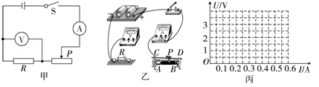
⁻ 3 15

图20

（1）若要求滑动变阻器滑片向左移动时，电流表示数增大．请用笔画线代替导线，完成图20乙中实验电路的连接．
（2）小明按要求正确连接电路后，闭合开关，发现电压表指针偏转到满刻度的位置．其原因可能是 ．（写出一个）
（3）小明在实验中通过调节滑动变阻器滑片，测出通过电阻R的不同电流和对应的电压值，如表所示．
序号 | 1 | 2 | 3 | 4 | 5
U/V | 0.5 | 1.0 | 1.6 | 1.9 | 2.5
I/A | 0.1 | 0.2 | 0.3 | 0.4 | 0.5
①请根据表中数据在图20丙中画出电阻R的U﹣I关系图象．
②小明在实验中所用电阻R的阻值为 Ω；当通过的电流为0.5A时，电阻R消耗的电功率为 W．
（4）小明在测得第5组数据后，未做其他操作就直接将电阻R换成10Ω的定值电阻，准备探究“电路中电流与电阻的关系”，接通电路后电流表的示数可能是
A．0.5A B．0.25A C．0.28A D．0.15A
（5）如果将实验电路中的电阻R更换成一个额定电压为3.8V、阻值约为10Ω的小灯泡后，要进行“测量小灯泡的额定电功率”的实验，则对实验电路还必须进行怎样的改动： ．

五、计算题（本大题2小题，共13分）
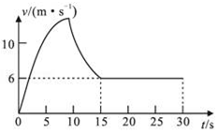
19．（6分）跳伞是一项极具挑战的运动，现在越来越受到人们的喜爱．在某次跳伞训练过程中，一位体重为600N的运动员从空中悬停的直升机上由静止开始竖直跳下，其速度与时间的关系如图21所示，经15s下落210m后，再匀速直线下落15s，求：
（1）运动员在这30s内下落的总高度；
（2）这30s内重力做的功；
（3）匀速下降时重力做功的功率．

图21

20．（7分）下表为一台电烤箱的铭牌，其内部简化电路如图22所示，R₁和R₂均为电热丝。试求：（1）电烤箱在高温挡正常工作10min所产生的热量；
（2）电路中R₁的阻值；
（3）电烤箱在低温挡正常工作时，电路中的电流和R₁的功率。
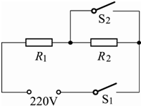
××牌电烤箱
额定电压 |  | 220V
额定功率[来源:学&科&网Z&X&X&K][来源:学科网] | 高温挡 | 1100W[来源:学科网]
额定功率[来源:学&科&网Z&X&X&K][来源:学科网] | 低温挡 | 440W
电源频率 |  | 50Hz

图21

图22

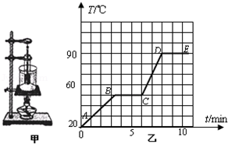
六、综合能力题（本大题3小题，共18分）
21．（6分）小明探究物质熔化和沸腾的实验如图22甲所示．今把20g某种固体碾碎后放入试管中，插入温度计，再将试管放在装有水的烧杯中加热．根据实验数据画出的图象如图22乙所示．根据图象回答问题：

（1）这种物质是 （选填“晶体”或“非晶体”）．
（2）这种物质的沸点是 ℃．
（3）这种物质的液态比热容c=3×10³J/（kg•℃），从熔点升高到沸点吸热 J．实验结束时，小明发现从开始加热到实验结束的10min内消耗酒精约5g．请估算出这种装置能量的转化效率约为 %．（酒精的热值3.0×10⁷J/kg，估算结果保留整数）
（4）小明还发现，液体沸腾的过程中如果撤去酒精灯，试管中液体会继续沸腾片刻．其原因是 ．

22．（7分）小宇骑车时发现，不踩踏脚板，车也能滑行一段距离，他在不同的路面上多次尝试后猜想：车滑行的距离可能与路面的粗糙程度和速度有关．为探究其中的奥秘，他在水平桌面上搭成一斜面，用小球做实验，并用毛巾、棉布、木板等改变水平桌面的粗糙程度，如图23甲所示．

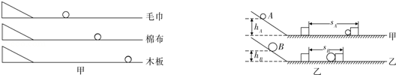

图23

（1）为了探究小球在水平面上的滑行距离与速度的关系，小宇应先后三次将小球从斜面
的 高度处释放，比较小球在 粗糙面上滑行的路程．（选填“同一”或“不同”）
（2）为探究小球滑行距离与水平面粗糙程度的关系．小宇先后三次将小球从斜面上的同一高度处释放，三次实验结果如图23甲所示，由此得到结论： ．小宇认为，通过进一步推理可以得出结论：运动的物体如果不受阻力作用，将 ．
（3）在上述（2）的三次实验中，若小球克服毛巾的摩擦力做的功为W₁，小球克服木板的摩擦力做的功为W₂，则W₁ W₂（选填“＞”、“＜”或“=”）．
（4）为了模拟研究汽车超速带来的安全隐患，李斌同学设计了如图23乙所示的探究实验：将A、B两个小球先后从同一装置，高分别为h_{A}、h_{B}的位置滚下（m_{A}＜m_{B}，h_{A}＞h_{B}），推动小木块运动一段距离后静止．同组的小红认为他这样设计实验得出的结论有问题，理由是： ．在如图23乙所示的甲、乙两次实验中，木块移动过程中受到的摩擦力分别为
f_{甲}、f_{乙}，则f_{甲} f_{乙}（选填“＞”、“＜”或“=”）．

23．（5分）阅读短文，回答问题：
电热膜是一种新型的电热器件，如图24甲所示是一种常见的电热膜．电热膜是在绝缘的聚酯薄膜表面，经过特殊工艺加工形成的一条条薄的导电墨线，导电墨线两端与金属导线相连，形成网状结构，其内部结构如图24乙所示．
电热膜通电工作时没有发红、炽热或发光现象的产生．它与被加热的物体直接接触，产生的热量很快传给被加热物体，所以电热膜本身的温度并不太高，不易氧化，使用寿命长．在制造电热膜时，会出现不同区域的导电墨线厚度不均匀的现象，厚的导电墨线电阻小．导电墨线的电阻随温度变化的关系如图丙所示，这种温度特性的优点是，它不会因厚度不均匀而出现严重的发热不均、局部过热的现象，这是电热丝所不具备的，它保证了电热膜各处的温度均匀．
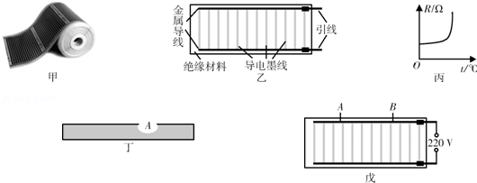
图24

（1）电热膜取暖器工作时，室内空气温度升高是通过 方式增加空气内能的．
（2）某根导电墨线的局部导电材料脱落，如图24丁中A部分，这根导电墨线的电阻会
A．变大 B．变小 C．不变 D．以上三种情况均有可能
（3）与传统的电热丝加热器相比，电热膜取暖器的发热效率高，原因是 ．
（4）将图24戊中一块电热膜接入电路，正常工作时金属导线中A、B处电流分别为I_{A}和I_{B}，则I_{A} I_{B}（选填“＞”、“＜”或“=”）．
（5）电热膜不会因厚度不均而出现局部过热的现象，原因是 ．
2019年初中物理中考模拟考试试卷
物理参考答案
一、单项选择题（共21分）
1．C；2．D；3．B；4．A；5．C；6．B；7．C；

二、填空题（本大题7小题，每空1分，共21分）
8．一定；虚；变小； 9．光；可再生；聚变； 10． 220；并联；144000；
11．振动；超声波；电磁波； 12．形状；大；8； 13．变小；变大；变小；
14．1×10⁵；1；小于；

三、作图题（7分）
15．（1）~（4）如下图1至图4所示，每错一处，扣一分，扣完即止：
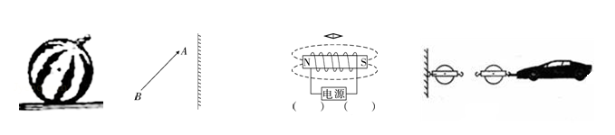
A
B
F
G
N
-
+
图1 图2 图3 图4
（1）2分； （2）2分； （3）2分； （4）1分；
四、实验题（本大题3小题，共20分）
16．（6分）每空1分
（1）1.44~1.46； 36.6； （2）831.6 ；0.2 ；
（3）将游码移到零刻度线处； 2.6×10³
17．（7分）每空1分
（1）光源较稳定（或便于比较像的大小或便于确定成像的情况等）；（2）亮点；10；
（3）A； 左 ； 照相机； （4） C ；
18． （7分）
（1）如图5乙所示（1分）；
（2）电阻R处断路（或滑动变阻器接入电路的阻值为零）；（1分）
（3）①如图5丙所示；（1分） ②5；（1分）1.25；（1分）； （4）C；（1分）
（5）增加一节干电池（或换一个电压高于3.8V的学生电源）；电压表换接0～15V的量程；（1分）
⁻ 3 15

图5

五、计算题（本大题2小题，共13分）
19．（6分）解：
（1）依题意，前15s下落210m，有s₁=210m ；
后15秒，匀速直线下落，有： s₂=vt₂=6m/s×15s=90m； （1分）
运动员在这30s内下落的总高度： h=s₁+s₂=210m+90m=300m； （1分）
（2）重力做的功为：W=Gh=600N×300m=1.8×10⁵J；（2分）
（3）匀速下降时，重力做功的功率为：P=W₂/t=600N×90m /15S =3.6×10³W． （2分）

20. （7分）解：
（1）Q=W=P₁t=1100w×10×60s=6.6×10⁵J （2分）
（2）R₁=U₂/P=(220V)²/1100W = 44Ω （2分）
（3）I=P₂/U=440W/220V=2A （1分）
P=I₁²R₁=(2A)²×44Ω=176W （2分）

六、综合能力题（本大题3小题，共18分）

21．（6分）（1）2分，其余每空1分
（1）晶体； （2）90； （3）2400；8； （4）烧杯中的水继续给它加热；

22．（7分）每空1分
（1）不同；同一； （2）当速度相同时，水平面粗糙程度越小，小球滑行距离越远；做匀速直线运动； （3）=； （4）没有控制两个小球的质量相等；=；

23．（5分）每空1分
（1）热传递； （2）A； （3）通电工作时，没有发红、炽热现象；
（4）＜； （5）导电墨线电阻随温度升高而增大，发热功率减小；

